Интегрированный урок
«Информатика и музыка»
7 класс
Тема года: Содержание и форма в музыке

Аннотация:
Тема урока “Пейзаж в музыке. Создание орнамента в графическом редакторе Paint”.
Цель:
1. Музыка
- через восприятие музыкальных произведений научиться вызывать зрительные ассоциации и излагать в виде рисунка;
- продолжать работу над хоровыми певческими навыками;
- развивать музыкально-эстетический вкус, творческие способности.
2. Информатика
- закрепить навыки рисования в графическом редакторе с использованием основных геометрических фигур.
Образовательные задачи урока музыки: знакомить учащихся с музыкой П.Чайковского и А.Вивальди.
Развивающая цель урока информатики: развитие познавательного интереса к предмету через музыкальное восприятие, формирование навыков применения правильной терминологии по предмету, умение строить аналогии.
Воспитательные задачи:
1. Музыка
- воспитывать духовно-эстетические ценности учащихся.
2. Информатика
- создание в классе творческой обстановки, привитие интереса к предмету, приобщение учащихся к современным технологиям.
Практические умения на уроках информатики
Учащиеся должны уметь и научиться:
- настраивать главное и контекстное меню;
- строить окружности, линии, ломанные;
- удалять рисунок;
- ориентироваться в настройке основных объектов, используя Строку меню, Панель инструментов.
Тип урока и его структура: интегрированный урок.
МАТЕРИАЛЫ:
Компьютер, альбомный лист, тетрадь, карандаш, ластик.
МУЗЫКАЛЬНЫЙ РЯД:
“Осень”, композитор А. Вивальди
" осень", композитор Чайковский Ф.И
ОФОРМЛЕНИЕ КАБИНЕТА:
- Репродукции
- Компьютер Проектор и экран

Эпиграф (запись на доске)
Всех звуков и цветов соотношенья,
А также способы переложенья
Любых оттенков цвета в ноты, звуки.
О, как хотелось мне азы науки
Такой постичь!
Г. Гессе
Звучит музыка “Осень” А. Вивальди.
Учащие входят под музыку, готовятся к уроку.
Ход урока.
I. Вступительное слово учителей музыки и информатики.
Сегодня у нас необычный урок. Урок музыки и информатики тесно переплетёт между собой эти две важные науки. Сочетание музыки и литературы, музыки и ИЗО, музыки и МХК встречается довольно таки часто. И сегодня, ребята, вы первооткрыватели нового сочетания “Музыка-Информатика”, и мы думаем, что таких уроков должно быть больше.
Эпиграф урока мы выбрали не случайно. Что вы видите общего между эпиграфом и нашим уроком?
Ответ ребят.
Учитель музыки объявляет тему и цель урока.
Учитель информатики: Любые оттенки нот и мелодий мы попробуем отразить в виде рисунка в графическом редакторе Paint. Тема, цель.
II. Учитель музыки: Музыка - один из древнейших видов искусства. Подобно живописи, театру, поэзии, она является образным отражением мира. Изображение природы в искусстве никогда не было простым её копированием. Как бы ни прекрасны были леса и луга, как бы ни манила художников стихия моря, как бы ни очаровывала душу лунная ночь - все эти образы, будучи запечатленные на холсте, в стихах или звуках, вызывали сложные чувства, переживания, настроения. Природа в искусстве одухотворена, она печальна или радостна, задумчива или величава; она такова, какой её видит человек.
Тема природы издавна привлекала музыкантов. Природа дарила музыке звуки и тембры, которые слышались в пении птиц, в журчании ручьёв, в шуме грозы. Звукоизобразительность как подражание звукам природы можно найти уже в музыке XV века.
Так был намечен путь к освоению музыкой её пейзажно-изобразительных возможностей. Постепенно помимо подражания звуками музыка научилась вызывать зрительные ассоциации: в ней природа не только зазвучала, но и заиграла красками, цветами, бликами - стала зримой.
Среди ярких музыкальных картин, связанных с изображением природы,- цикл П.Чайковского “Времена года”. Каждая из двенадцати пьес цикла представляет образ одного из месяцев года, причём этот образ чаще всего передан через пейзаж. Тема времён года, их отражение в природе - основа содержания этого произведения, подкреплённая поэтическим эпиграфом из русской поэзии, сопровождающим каждую пьесу.
Мы с вами сегодня прослушаем пьесы на осеннюю тему. После того как вы прослушаете, мне будет интересно услышать ваши ассоциации. Какие картины природы у вас возникнут?
III. Слушание: П.Чайковский “Времена года”.
IV. Дети рассказывают свои ассоциации по услышанному.
V. Информатика.
Просмотр видеоролика «Осень» А. Вивальди»
Дети рассказывают свои ассоциации
Повторение в виде фронтального опроса:
-Как открыть файл?
-Как нарисовать линию, окружность, прямоугольник, квадрат?
-Как залить фигуру?
-Как удалить деталь, фрагмент?
Опрос проводится в форме беседы и обсуждения готового рисунка. Детально рассматриваются через проектор фрагменты рисунка. Определяем элементы, которые копировались. Выясняем, какие инструменты использовались при создании этого рисунка .

Обсуждение рисования фрагментов:
- листья;
-осеннее дерево;
- тучи;
-дождь.
Давайте попробуем, используя буфер обмена, получить осенний пейзаж пейзаж (учащиеся работают под музыку “Времена года” А.Вивальди)

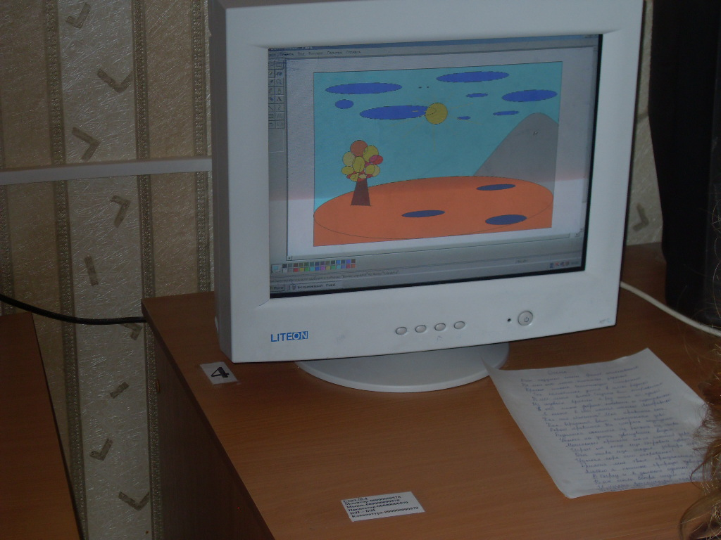

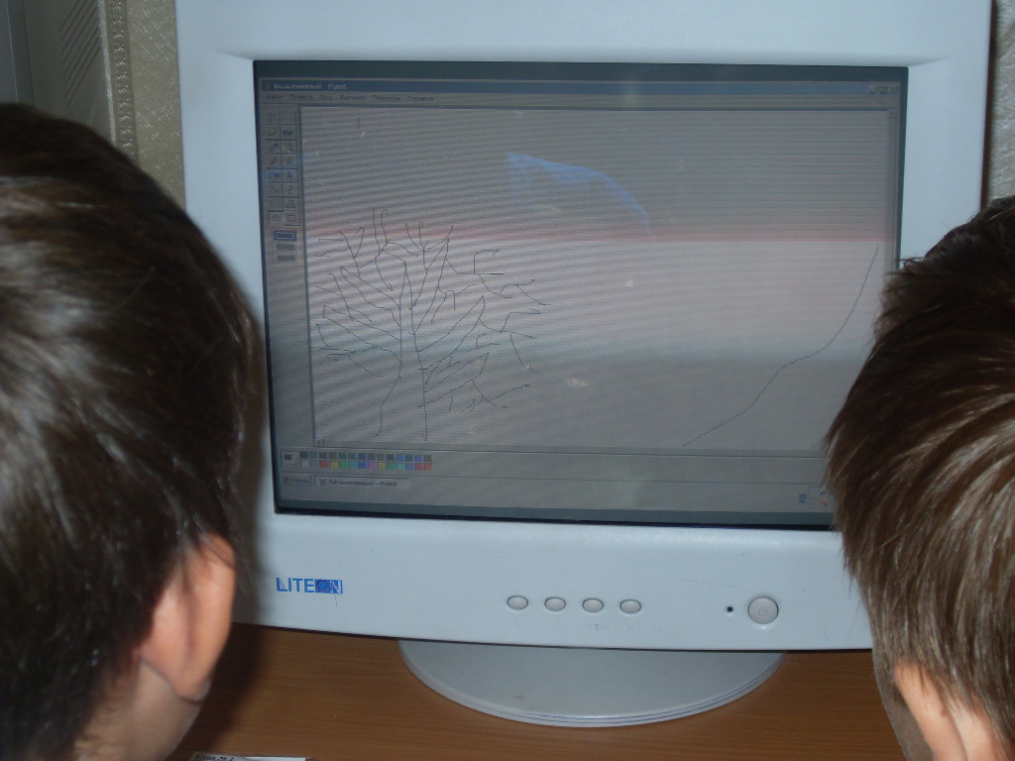

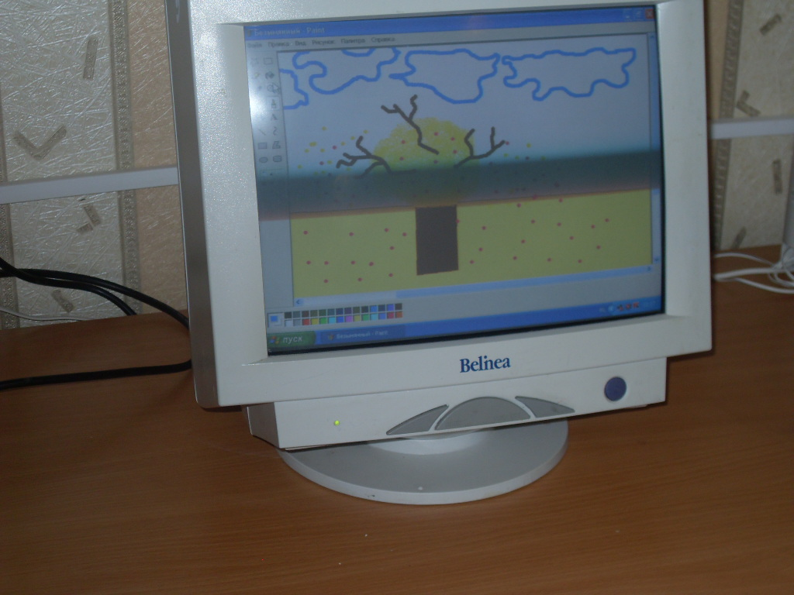
VII. Пение: “Вот и снова осень”
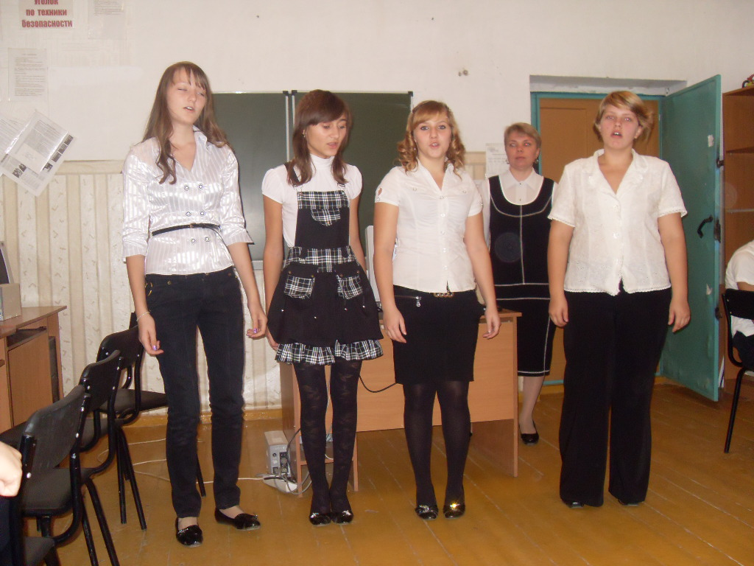

VIII. Дом. задание : новую песенку учить.
IX. Итог: Выставление оценок за активную работу на уроке. Рефлексия.
Ребятам выдаются фигурки. По окончании урока они поднимают их вверх или оставляют на столе у учителя или гостей. По ним видно, какое настроение осталось у ребят после проведения этого урока.

